ИНФОРМАЦИОННОЕ СООБЩЕНИЕ О НЕОБХОДИМОСТИ ДОБРОВОЛЬНОГО ДЕМОНТАЖА ВЫЯВЛЕННОГО САМОВОЛЬНО УСТАНОВЛЕННОГО ОБЪЕКТА ДВИЖИМОГО ИМУЩЕСТВА

Тип самовольного объекта: бесетка

Местоположение демонтируемого объекта:

г. Ульяновск, бульвар Новый Венец, 5

Условно 1

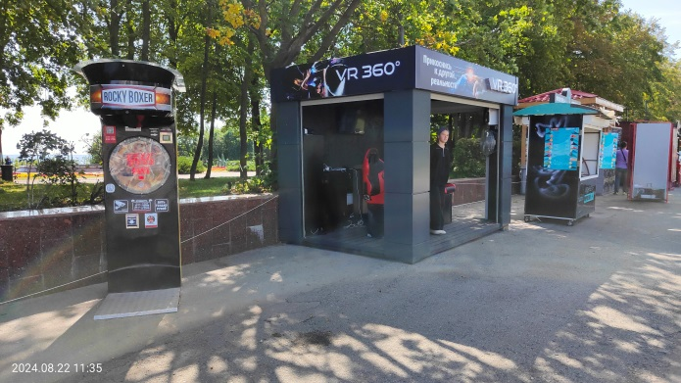

В течение 5 рабочих дней со дня получения информационного сообщения Вам необходимо за счёт собственных сил и средств демонтировать самовольно установленный объект движимого имущества и восстановить благоустройство территории, на которой установлен объект в соответствии с требованиями Правил благоустройства территорий поселений (городских округов) Ульяновской области. В случае непринятия мер в указанный срок, в соответствии с законодательством объект будет демонтирован и вывезен в принудительном порядке. Информационное сообщение размещается на сайте администрации города Ульяновска и в газете «Ульяновск сегодня». Демонтаж силами администрации будет производиться в соответствии с Положением «О демонтаже самовольно установленных объектов движимого имущества на территории муниципального образования «город Ульяновск», утверждённым Постановлением администрации города Ульяновска от 31.03.2016 №1044.

ИНФОРМАЦИОННОЕ СООБЩЕНИЕ О НЕОБХОДИМОСТИ ДОБРОВОЛЬНОГО ДЕМОНТАЖА ВЫЯВЛЕННОГО САМОВОЛЬНО УСТАНОВЛЕННОГО ОБЪЕКТА ДВИЖИМОГО ИМУЩЕСТВА

Тип самовольного объекта: бесетка

Местоположение демонтируемого объекта:

г. Ульяновск, бульвар Новый Венец, 5

Условно 2

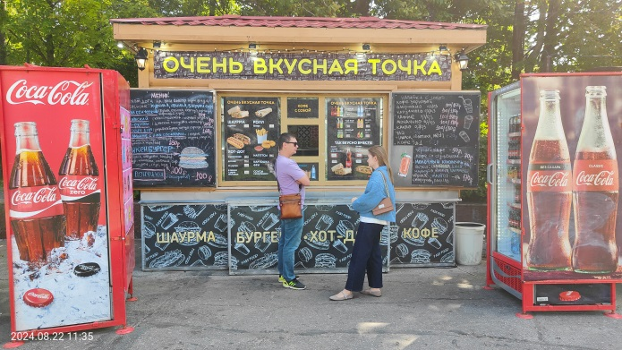

В течение 5 рабочих дней со дня получения информационного сообщения Вам необходимо за счёт собственных сил и средств демонтировать самовольно установленный объект движимого имущества и восстановить благоустройство территории, на которой установлен объект в соответствии с требованиями Правил благоустройства территорий поселений (городских округов) Ульяновской области. В случае непринятия мер в указанный срок, в соответствии с законодательством объект будет демонтирован и вывезен в принудительном порядке. Информационное сообщение размещается на сайте администрации города Ульяновска и в газете «Ульяновск сегодня». Демонтаж силами администрации будет производиться в соответствии с Положением «О демонтаже самовольно установленных объектов движимого имущества на территории муниципального образования «город Ульяновск», утверждённым Постановлением администрации города Ульяновска от 31.03.2016 №1044.

ИНФОРМАЦИОННОЕ СООБЩЕНИЕ О НЕОБХОДИМОСТИ ДОБРОВОЛЬНОГО ДЕМОНТАЖА ВЫЯВЛЕННОГО САМОВОЛЬНО УСТАНОВЛЕННОГО ОБЪЕКТА ДВИЖИМОГО ИМУЩЕСТВА

Тип самовольного объекта: бесетка

Местоположение демонтируемого объекта:

г. Ульяновск, бульвар Новый Венец, 5

Условно 3

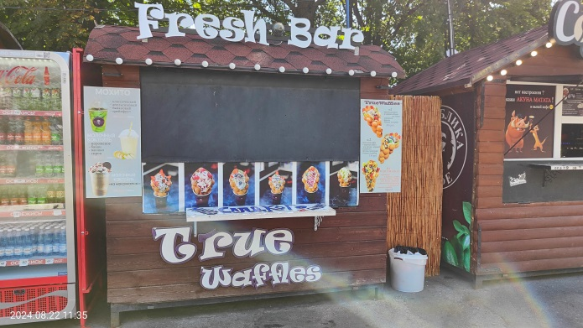

В течение 5 рабочих дней со дня получения информационного сообщения Вам необходимо за счёт собственных сил и средств демонтировать самовольно установленный объект движимого имущества и восстановить благоустройство территории, на которой установлен объект в соответствии с требованиями Правил благоустройства территорий поселений (городских округов) Ульяновской области. В случае непринятия мер в указанный срок, в соответствии с законодательством объект будет демонтирован и вывезен в принудительном порядке. Информационное сообщение размещается на сайте администрации города Ульяновска и в газете «Ульяновск сегодня». Демонтаж силами администрации будет производиться в соответствии с Положением «О демонтаже самовольно установленных объектов движимого имущества на территории муниципального образования «город Ульяновск», утверждённым Постановлением администрации города Ульяновска от 31.03.2016 №1044.

ИНФОРМАЦИОННОЕ СООБЩЕНИЕ О НЕОБХОДИМОСТИ ДОБРОВОЛЬНОГО ДЕМОНТАЖА ВЫЯВЛЕННОГО САМОВОЛЬНО УСТАНОВЛЕННОГО ОБЪЕКТА ДВИЖИМОГО ИМУЩЕСТВА

Тип самовольного объекта: бесетка

Местоположение демонтируемого объекта:

г. Ульяновск, бульвар Новый Венец, 5

Условно 4

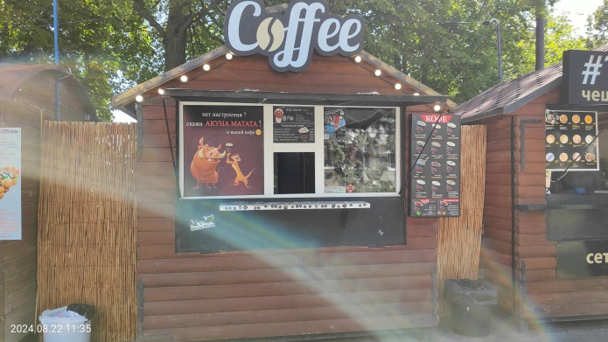

В течение 5 рабочих дней со дня получения информационного сообщения Вам необходимо за счёт собственных сил и средств демонтировать самовольно установленный объект движимого имущества и восстановить благоустройство территории, на которой установлен объект в соответствии с требованиями Правил благоустройства территорий поселений (городских округов) Ульяновской области. В случае непринятия мер в указанный срок, в соответствии с законодательством объект будет демонтирован и вывезен в принудительном порядке. Информационное сообщение размещается на сайте администрации города Ульяновска и в газете «Ульяновск сегодня». Демонтаж силами администрации будет производиться в соответствии с Положением «О демонтаже самовольно установленных объектов движимого имущества на территории муниципального образования «город Ульяновск», утверждённым Постановлением администрации города Ульяновска от 31.03.2016 №1044

ИНФОРМАЦИОННОЕ СООБЩЕНИЕ О НЕОБХОДИМОСТИ ДОБРОВОЛЬНОГО ДЕМОНТАЖА ВЫЯВЛЕННОГО САМОВОЛЬНО УСТАНОВЛЕННОГО ОБЪЕКТА ДВИЖИМОГО ИМУЩЕСТВА

Тип самовольного объекта: бесетка

Местоположение демонтируемого объекта:

г. Ульяновск, бульвар Новый Венец, 5

Условно 5

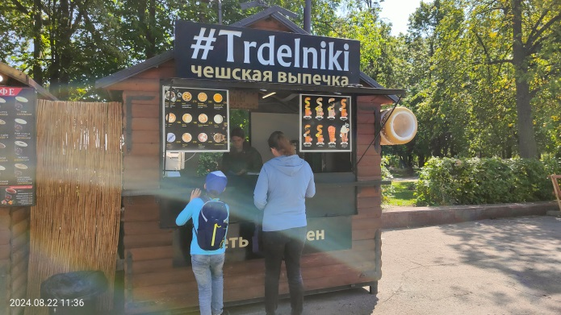

В течение 5 рабочих дней со дня получения информационного сообщения Вам необходимо за счёт собственных сил и средств демонтировать самовольно установленный объект движимого имущества и восстановить благоустройство территории, на которой установлен объект в соответствии с требованиями Правил благоустройства территорий поселений (городских округов) Ульяновской области. В случае непринятия мер в указанный срок, в соответствии с законодательством объект будет демонтирован и вывезен в принудительном порядке. Информационное сообщение размещается на сайте администрации города Ульяновска и в газете «Ульяновск сегодня». Демонтаж силами администрации будет производиться в соответствии с Положением «О демонтаже самовольно установленных объектов движимого имущества на территории муниципального образования «город Ульяновск», утверждённым Постановлением администрации города Ульяновска от 31.03.2016 №1044.

ИНФОРМАЦИОННОЕ СООБЩЕНИЕ О НЕОБХОДИМОСТИ ДОБРОВОЛЬНОГО ДЕМОНТАЖА ВЫЯВЛЕННОГО САМОВОЛЬНО УСТАНОВЛЕННОГО ОБЪЕКТА ДВИЖИМОГО ИМУЩЕСТВА

Тип самовольного объекта: бесетка

Местоположение демонтируемого объекта:

г. Ульяновск, р-н Ленинский, б-р Новый Венец

Кадастровый номер: 73:24:041702:31

Условно 6

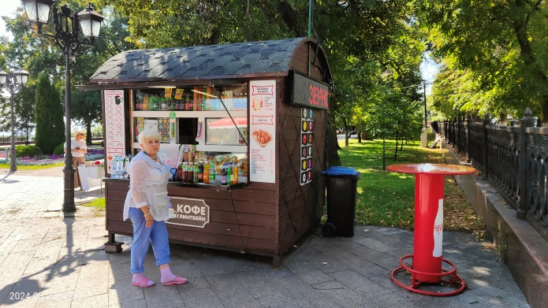

В течение 5 рабочих дней со дня получения информационного сообщения Вам необходимо за счёт собственных сил и средств демонтировать самовольно установленный объект движимого имущества и восстановить благоустройство территории, на которой установлен объект в соответствии с требованиями Правил благоустройства территорий поселений (городских округов) Ульяновской области. В случае непринятия мер в указанный срок, в соответствии с законодательством объект будет демонтирован и вывезен в принудительном порядке. Информационное сообщение размещается на сайте администрации города Ульяновска и в газете «Ульяновск сегодня». Демонтаж силами администрации будет производиться в соответствии с Положением «О демонтаже самовольно установленных объектов движимого имущества на территории муниципального образования «город Ульяновск», утверждённым Постановлением администрации города Ульяновска от 31.03.2016 №1044.

ИНФОРМАЦИОННОЕ СООБЩЕНИЕ О НЕОБХОДИМОСТИ ДОБРОВОЛЬНОГО ДЕМОНТАЖА ВЫЯВЛЕННОГО САМОВОЛЬНО УСТАНОВЛЕННОГО ОБЪЕКТА ДВИЖИМОГО ИМУЩЕСТВА

Тип самовольного объекта: бесетка

Местоположение демонтируемого объекта:

г. Ульяновск, р-н Ленинский, б-р Новый Венец

Кадастровый номер: 73:24:041702:31

Условно 7



В течение 5 рабочих дней со дня получения информационного сообщения Вам необходимо за счёт собственных сил и средств демонтировать самовольно установленный объект движимого имущества и восстановить благоустройство территории, на которой установлен объект в соответствии с требованиями Правил благоустройства территорий поселений (городских округов) Ульяновской области. В случае непринятия мер в указанный срок, в соответствии с законодательством объект будет демонтирован и вывезен в принудительном порядке. Информационное сообщение размещается на сайте администрации города Ульяновска и в газете «Ульяновск сегодня». Демонтаж силами администрации будет производиться в соответствии с Положением «О демонтаже самовольно установленных объектов движимого имущества на территории муниципального образования «город Ульяновск», утверждённым Постановлением администрации города Ульяновска от 31.03.2016 №1044.

ИНФОРМАЦИОННОЕ СООБЩЕНИЕ О НЕОБХОДИМОСТИ ДОБРОВОЛЬНОГО ДЕМОНТАЖА ВЫЯВЛЕННОГО САМОВОЛЬНО УСТАНОВЛЕННОГО ОБЪЕКТА ДВИЖИМОГО ИМУЩЕСТВА

Тип самовольного объекта: бесетка

Местоположение демонтируемого объекта:

г. Ульяновск, р-н Ленинский, б-р Новый Венец

Кадастровый номер: 73:24:041702:31

Условно 8

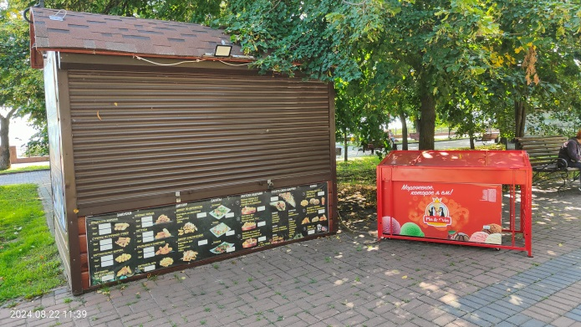

В течение 5 рабочих дней со дня получения информационного сообщения Вам необходимо за счёт собственных сил и средств демонтировать самовольно установленный объект движимого имущества и восстановить благоустройство территории, на которой установлен объект в соответствии с требованиями Правил благоустройства территорий поселений (городских округов) Ульяновской области. В случае непринятия мер в указанный срок, в соответствии с законодательством объект будет демонтирован и вывезен в принудительном порядке. Информационное сообщение размещается на сайте администрации города Ульяновска и в газете «Ульяновск сегодня». Демонтаж силами администрации будет производиться в соответствии с Положением «О демонтаже самовольно установленных объектов движимого имущества на территории муниципального образования «город Ульяновск», утверждённым Постановлением администрации города Ульяновска от 31.03.2016 №1044.

ИНФОРМАЦИОННОЕ СООБЩЕНИЕ О НЕОБХОДИМОСТИ ДОБРОВОЛЬНОГО ДЕМОНТАЖА ВЫЯВЛЕННОГО САМОВОЛЬНО УСТАНОВЛЕННОГО ОБЪЕКТА ДВИЖИМОГО ИМУЩЕСТВА

Тип самовольного объекта: бесетка

Местоположение демонтируемого объекта:

г. Ульяновск, р-н Ленинский, б-р Новый Венец

Кадастровый номер: 73:24:041702:119

Условно 9

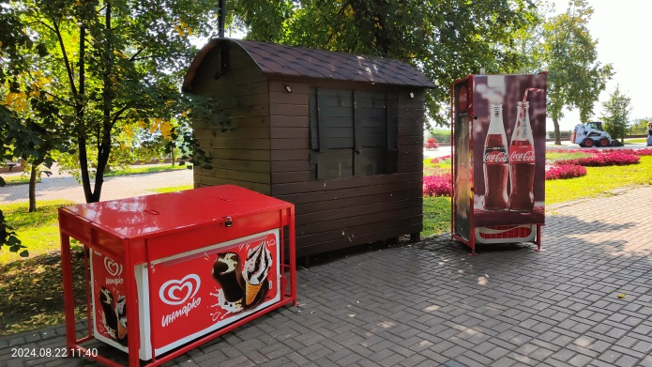

В течение 5 рабочих дней со дня получения информационного сообщения Вам необходимо за счёт собственных сил и средств демонтировать самовольно установленный объект движимого имущества и восстановить благоустройство территории, на которой установлен объект в соответствии с требованиями Правил благоустройства территорий поселений (городских округов) Ульяновской области. В случае непринятия мер в указанный срок, в соответствии с законодательством объект будет демонтирован и вывезен в принудительном порядке. Информационное сообщение размещается на сайте администрации города Ульяновска и в газете «Ульяновск сегодня». Демонтаж силами администрации будет производиться в соответствии с Положением «О демонтаже самовольно установленных объектов движимого имущества на территории муниципального образования «город Ульяновск», утверждённым Постановлением администрации города Ульяновска от 31.03.2016 №1044.

ИНФОРМАЦИОННОЕ СООБЩЕНИЕ О НЕОБХОДИМОСТИ ДОБРОВОЛЬНОГО ДЕМОНТАЖА ВЫЯВЛЕННОГО САМОВОЛЬНО УСТАНОВЛЕННОГО ОБЪЕКТА ДВИЖИМОГО ИМУЩЕСТВА

Тип самовольного объекта: бесетка

Местоположение демонтируемого объекта:

г. Ульяновск, р-н Ленинский, б-р Новый Венец 3

Условно 14

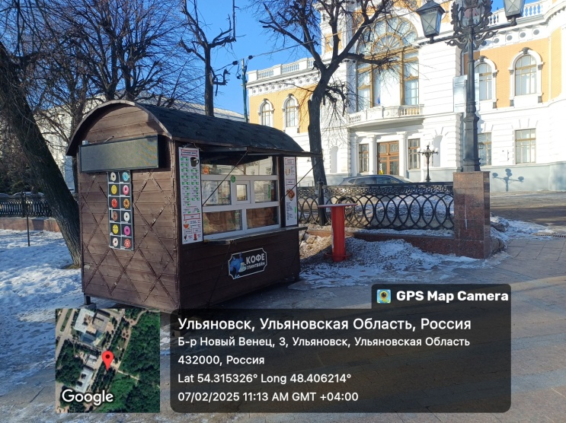

В течение 5 рабочих дней со дня получения информационного сообщения Вам необходимо за счёт собственных сил и средств демонтировать самовольно установленный объект движимого имущества и восстановить благоустройство территории, на которой установлен объект в соответствии с требованиями Правил благоустройства территорий поселений (городских округов) Ульяновской области. В случае непринятия мер в указанный срок, в соответствии с законодательством объект будет демонтирован и вывезен в принудительном порядке. Информационное сообщение размещается на сайте администрации города Ульяновска и в газете «Ульяновск сегодня». Демонтаж силами администрации будет производиться в соответствии с Положением «О демонтаже самовольно установленных объектов движимого имущества на территории муниципального образования «город Ульяновск», утверждённым Постановлением администрации города Ульяновска от 31.03.2016 №1044.

ИНФОРМАЦИОННОЕ СООБЩЕНИЕ О НЕОБХОДИМОСТИ ДОБРОВОЛЬНОГО ДЕМОНТАЖА ВЫЯВЛЕННОГО САМОВОЛЬНО УСТАНОВЛЕННОГО ОБЪЕКТА ДВИЖИМОГО ИМУЩЕСТВА

Тип самовольного объекта: бесетка

Местоположение демонтируемого объекта:

г. Ульяновск, р-н Ленинский, б-р Новый Венец 3

Условно 15

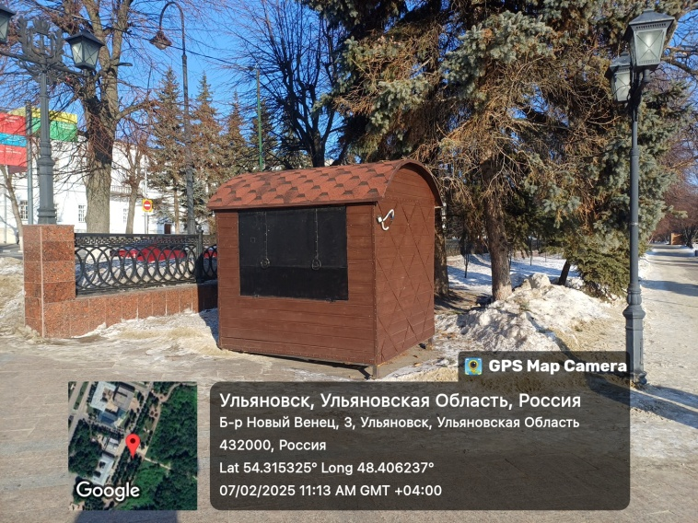

В течение 5 рабочих дней со дня получения информационного сообщения Вам необходимо за счёт собственных сил и средств демонтировать самовольно установленный объект движимого имущества и восстановить благоустройство территории, на которой установлен объект в соответствии с требованиями Правил благоустройства территорий поселений (городских округов) Ульяновской области. В случае непринятия мер в указанный срок, в соответствии с законодательством объект будет демонтирован и вывезен в принудительном порядке. Информационное сообщение размещается на сайте администрации города Ульяновска и в газете «Ульяновск сегодня». Демонтаж силами администрации будет производиться в соответствии с Положением «О демонтаже самовольно установленных объектов движимого имущества на территории муниципального образования «город Ульяновск», утверждённым Постановлением администрации города Ульяновска от 31.03.2016 №1044.

ИНФОРМАЦИОННОЕ СООБЩЕНИЕ О НЕОБХОДИМОСТИ ДОБРОВОЛЬНОГО ДЕМОНТАЖА ВЫЯВЛЕННОГО САМОВОЛЬНО УСТАНОВЛЕННОГО ОБЪЕКТА ДВИЖИМОГО ИМУЩЕСТВА

Тип самовольного объекта: бесетка

Местоположение демонтируемого объекта:

г. Ульяновск, р-н Ленинский, б-р Новый Венец 1

Условно 16

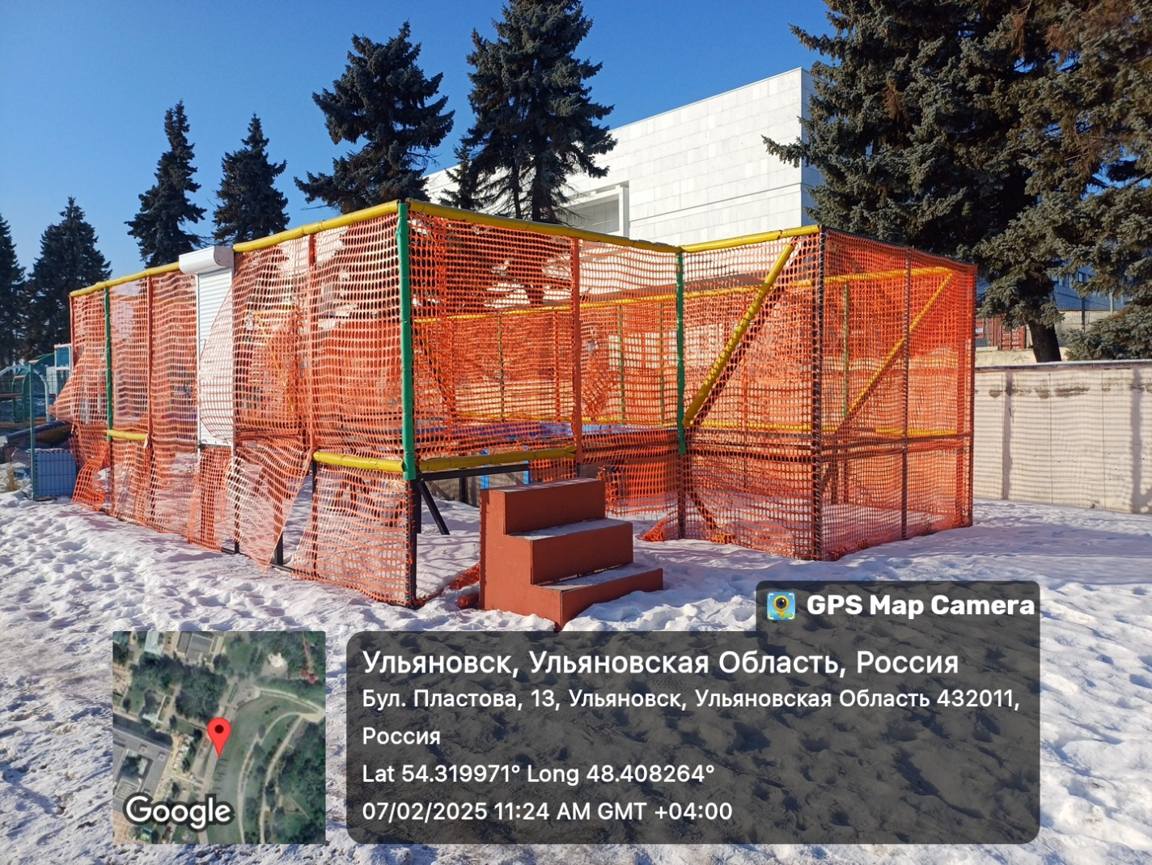

В течение 5 рабочих дней со дня получения информационного сообщения Вам необходимо за счёт собственных сил и средств демонтировать самовольно установленный объект движимого имущества и восстановить благоустройство территории, на которой установлен объект в соответствии с требованиями Правил благоустройства территорий поселений (городских округов) Ульяновской области. В случае непринятия мер в указанный срок, в соответствии с законодательством объект будет демонтирован и вывезен в принудительном порядке. Информационное сообщение размещается на сайте администрации города Ульяновска и в газете «Ульяновск сегодня». Демонтаж силами администрации будет производиться в соответствии с Положением «О демонтаже самовольно установленных объектов движимого имущества на территории муниципального образования «город Ульяновск», утверждённым Постановлением администрации города Ульяновска от 31.03.2016 №1044.

ИНФОРМАЦИОННОЕ СООБЩЕНИЕ О НЕОБХОДИМОСТИ ДОБРОВОЛЬНОГО ДЕМОНТАЖА ВЫЯВЛЕННОГО САМОВОЛЬНО УСТАНОВЛЕННОГО ОБЪЕКТА ДВИЖИМОГО ИМУЩЕСТВА

Тип самовольного объекта: бесетка

Местоположение демонтируемого объекта:

г. Ульяновск, р-н Ленинский, б-р Новый Венец 1

Условно 17

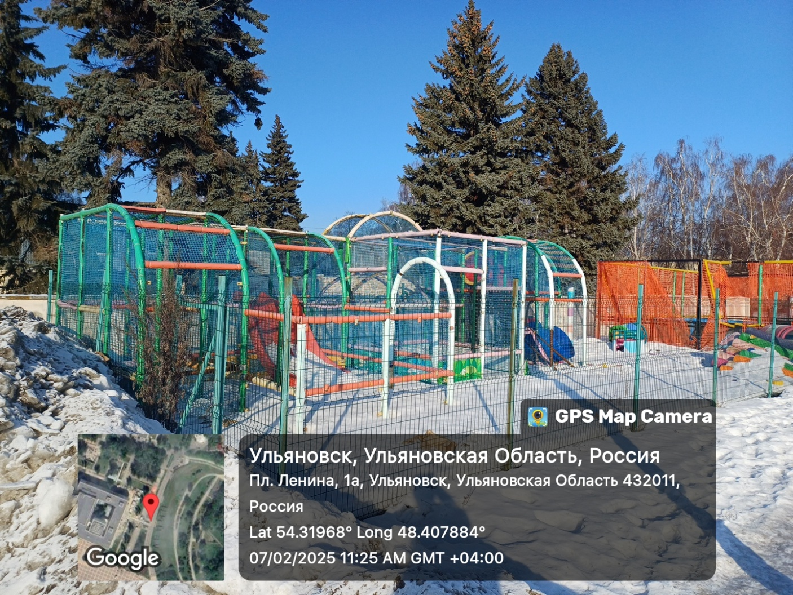

В течение 5 рабочих дней со дня получения информационного сообщения Вам необходимо за счёт собственных сил и средств демонтировать самовольно установленный объект движимого имущества и восстановить благоустройство территории, на которой установлен объект в соответствии с требованиями Правил благоустройства территорий поселений (городских округов) Ульяновской области. В случае непринятия мер в указанный срок, в соответствии с законодательством объект будет демонтирован и вывезен в принудительном порядке. Информационное сообщение размещается на сайте администрации города Ульяновска и в газете «Ульяновск сегодня». Демонтаж силами администрации будет производиться в соответствии с Положением «О демонтаже самовольно установленных объектов движимого имущества на территории муниципального образования «город Ульяновск», утверждённым Постановлением администрации города Ульяновска от 31.03.2016 №1044.

ИНФОРМАЦИОННОЕ СООБЩЕНИЕ О НЕОБХОДИМОСТИ ДОБРОВОЛЬНОГО ДЕМОНТАЖА ВЫЯВЛЕННОГО САМОВОЛЬНО УСТАНОВЛЕННОГО ОБЪЕКТА ДВИЖИМОГО ИМУЩЕСТВА

Тип самовольного объекта: бесетка

Местоположение демонтируемого объекта:

г. Ульяновск, р-н Ленинский, б-р Новый Венец 1

Условно 18

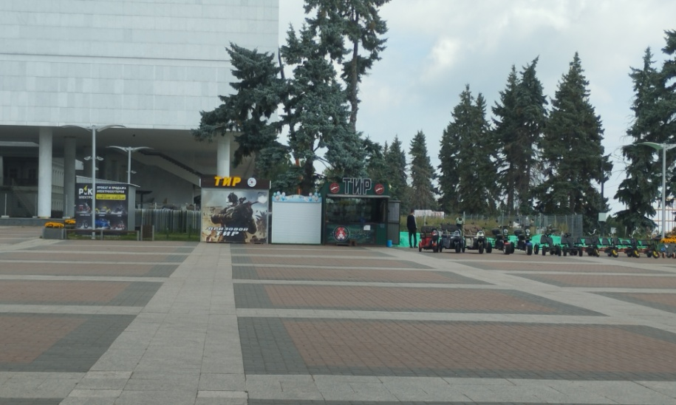

В течение 5 рабочих дней со дня получения информационного сообщения Вам необходимо за счёт собственных сил и средств демонтировать самовольно установленный объект движимого имущества и восстановить благоустройство территории, на которой установлен объект в соответствии с требованиями Правил благоустройства территорий поселений (городских округов) Ульяновской области. В случае непринятия мер в указанный срок, в соответствии с законодательством объект будет демонтирован и вывезен в принудительном порядке. Информационное сообщение размещается на сайте администрации города Ульяновска и в газете «Ульяновск сегодня». Демонтаж силами администрации будет производиться в соответствии с Положением «О демонтаже самовольно установленных объектов движимого имущества на территории муниципального образования «город Ульяновск», утверждённым Постановлением администрации города Ульяновска от 31.03.2016 №1044.

ИНФОРМАЦИОННОЕ СООБЩЕНИЕ О НЕОБХОДИМОСТИ ДОБРОВОЛЬНОГО ДЕМОНТАЖА ВЫЯВЛЕННОГО САМОВОЛЬНО УСТАНОВЛЕННОГО ОБЪЕКТА ДВИЖИМОГО ИМУЩЕСТВА

Тип самовольного объекта: бесетка

Местоположение демонтируемого объекта:

г. Ульяновск, р-н Ленинский, б-р Новый Венец 1

Условно 19



В течение 5 рабочих дней со дня получения информационного сообщения Вам необходимо за счёт собственных сил и средств демонтировать самовольно установленный объект движимого имущества и восстановить благоустройство территории, на которой установлен объект в соответствии с требованиями Правил благоустройства территорий поселений (городских округов) Ульяновской области. В случае непринятия мер в указанный срок, в соответствии с законодательством объект будет демонтирован и вывезен в принудительном порядке. Информационное сообщение размещается на сайте администрации города Ульяновска и в газете «Ульяновск сегодня». Демонтаж силами администрации будет производиться в соответствии с Положением «О демонтаже самовольно установленных объектов движимого имущества на территории муниципального образования «город Ульяновск», утверждённым Постановлением администрации города Ульяновска от 31.03.2016 №1044.